大家好，我是一鸣，连续4届倒在第二轮后，第三十九届“凯子杯”战报终于又轮到我来写了。

最终套牌：

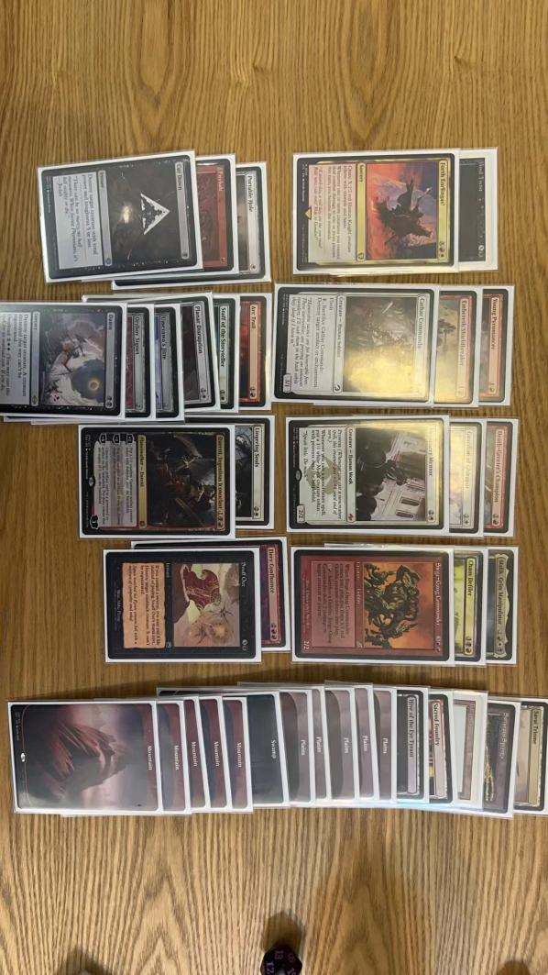

1包1抓没什么我一眼喜欢的牌，就拿了之前暴打过我的dash连击人，二抓mind twist三抓王兰卡定黑，之后拿了徘徊灵魂定了第三色白，后两包红白拿到不少补强，黑牌倒只扣到些多色牌，最后两黑的牌只放了能当白牌用的damn，套牌整体怪不多，放了大量解牌配合寺院明师、年轻人等能产11崽子的牌蹭血为思路。

第1轮对扣了3张P9（白玛珂蓝玛珂time walk）的陈恒强的主白混蓝黑红快攻套○○

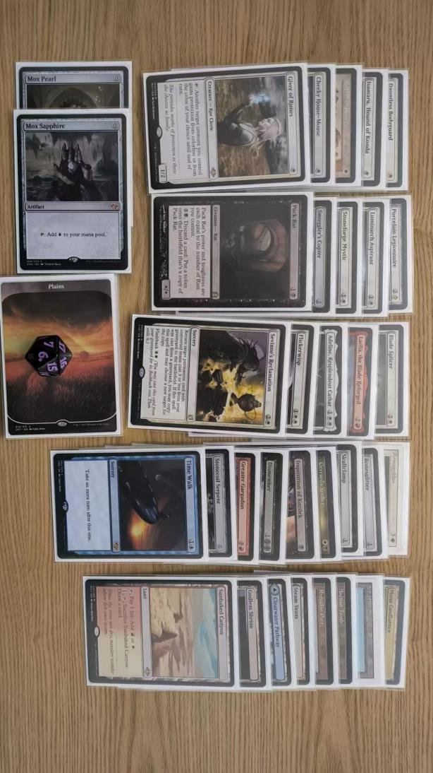

第1局我先手，2回合次元洞扣了陈恒强1费人，3回合出达雷迪造11苟住陈恒强的31人，陈恒强手牌不佳选择备忘夹夹死31抓牌，然后下地玛珂曾哥找了+2攻的斧子，下回合我达雷迪吃掉11解了备忘夹出年轻人站场，陈恒强出艾德琳曾哥带斧子踢达雷迪逼我年轻人交换掉，之后我出战锤人击杀艾德琳，陈恒强不知道战锤人亡语先塞文内的复归拉回艾德琳再交解牌艾德琳再次惨死，而此时陈恒强被自己的古墓林冠地肢解已经烫到4血，我出了33飞机云移次元洞改压玛珂减少陈恒强费用，达雷迪继续出人，陈恒强无解投牌。

第2局我因为有次元洞和红交汇在手接了缺黑但手上有2张黑牌的起手，1回合次元洞压掉陈恒强的勇丸，2回合陈恒强玛珂出了符文铭僧和曾哥找了备忘夹，因为场攻不高我选择先出上一回合摸到的黑白印记，下回合陈恒强出了辉侯求索客曾哥带备忘夹开始踢，到我烧死铭僧准备为红交汇扫场开路，但陈恒强出了莱耶莉配合求索客加豆躲到了射程外把我打到了10血，我只能先扫死小怪外加砸了备忘夹。下回合被陈恒强莱耶莉打到5血并出了林鼠群，到我出战锤人，陈恒强响应异能复制了林鼠群，于是我解掉莱耶莉，下回合陈恒强把包括古墓和魔力聚流的6费全用上把自己烫到7血又复制了2个林鼠群，我战锤人换掉1个44林鼠群亡语带走1个被打到1血，下回合我6费手牌是年轻人cut down勇往直前，长考后选择cut down掉1个林鼠群，勇往直前造3个22，2个踢1个留守把陈恒强打到3血，陈恒强最后一回合没解没烧没敏捷，投牌。

第2轮对洪爷的格力极脏牌（心念盗贼、蓝贼、娜尔施+戴克费登、轮子）套。○○

第1局我接了个3平原的略拼的起手，但洪爷爆地，我2回合十手，3回合徘徊灵魂，4回合成功摸到心中念想的红黑圈，戴十手的精怪被洪爷杀死后继续返照徘徊灵魂，之后洪爷在我回合末跳的心念盗贼被直接cut down，闪现蓝巨械返照去除又解了一次戴十手的精怪，但无奈我11飞太多处理不完，被十手膨胀打死。

第2局洪爷手牌也很差，2回合出了小龙女，第3第4回合都是红蓝变人地变出来踢我占卜，我这边2回合故事之杖出11飞一直蹭，之后还mind twist弃了洪爷很多手牌，然后dash连击人配合11飞打了8血，洪爷出尖吼怪解了小飞机，但我连续解掉洪爷出的阻挡者，dash连击人2轮踢死。

第3轮对耕爷的宋牌。○×○

第1局耕爷1，2回合出的加速人被我秒解，3回合历险怪物图鉴被我趁机X=1勇往直前拿到君主，之后耕爷不朽见证人捡回磨进坟的狂奔，我则是寺院名师配上去除抢血，耕爷6费狂奔牌库奔出小垃圾手牌放下三联泰坦，但我和平主义三联泰坦把耕爷抢到5血，耕爷下回合用牺牲掀坟的结界牺牲三联泰坦铺开阻挡者，但被我红交汇直接带走。

第2局我调度到6耕爷调度到4，但耕爷2回合flash三联泰坦压力拉满，3回合耕爷出天堂鸟3个token踢我被我支4血替费杀掉一个token被打到10血，到我亲触灵界又压掉1个token，4回合耕爷出2豆水螅最后1个token把我打到7血，到我次元洞配达雷迪解掉水螅和token把耕爷场面解到只剩1个天堂鸟，奈何耕爷摸到了掀坟结界把天堂鸟做祭品召回三联泰坦，我无奈投牌。

第3局我接了2地有点卡的手，好在后面顺畅摸地，秉承不给耕爷留怪的原则出一个杀一个。在耕爷4手的时候X=3的mind twist丢掉他的狂奔、怒火和1张地，之后耕爷一直没什么反抗之力，只出了个11加速人，我用打2打1解掉加速人外加点脸2后，dash连击人暴踹耕爷2轮抢到6血，然后展示手中的红交汇，耕爷没招投牌。